# Overview

概观

Kconfiglib是一个Python 2/3库，用于从

Kconfig(https://www.kernel.org/doc/Documentation/kbuild/kconfig-language.txt)配置系统编写脚本并提取信息。

有关详细信息，请参阅https://github.com/ulfalizer/Kconfiglib上的主页。

在Linux内核上使用Kconfiglib和Makefile目标

================================================== ============

对于Linux内核，scripts/kconfig/Makefile补丁提供了一个方便的界面，可以使用'git am'或'patch'实用程序：



如果补丁不适用，请告诉我。手动应用应该是微不足道的，因为它只是需要在scripts/kconfig/Makefile中的其他* conf：targets附近插入的文本块。

进一步了解Makefile补丁的动机以及如何在没有它的情况下使用Kconfiglib的说明。

如果您不希望通过pip安装Kconfiglib，则会设置Makefile补丁，以便您也可以将Kconfiglib克隆到内核根目录中：



警告：在这种情况下，目录名称Kconfiglib /很重要，因为它被makefile.patch中的新目标添加到PYTHONPATH。

Makefile补丁添加的目标如下所述部分。

## make kmenuconfig

make kmenuconfig

此目标使用Python 3运行curses menuconfig接口(menuconfig当前不支持Python 2)。

make [ARCH=<arch>] iscriptconfig

此目标提供了一个交互式Python提示符，其中已预加载Kconfig实例并且可在“kconf”中使用。要更改使用的Python解释器，请传递PYTHONCMD = <executable>。默认为“python”。

要了解API，请尝试在kconf.defined_syms中评估和打印符号，并通过跟随'next'和'list'指针来探索从kconf.top_node开始的MenuNode菜单树。

菜单节点中包含的项目位于MenuNode.item中(请注意，这可以是常量kconfiglib.MENU和kconfiglib.COMMENT之一)，并且所有符号和选项都具有包含其菜单节点的“nodes”属性(通常只有一)。打印菜单节点将以Kconfig格式打印其项目。

如果要按名称查找符号，请使用kconf.syms字典。

## make scriptconfig

make scriptconfig SCRIPT = <script> [SCRIPT_ARG = <arg>]

-------------------------------------------------- -

此目标运行由配置上的SCRIPT参数给出的Python脚本。 sys.argv [1]保存顶级Kconfig文件的名称(实际上当前总是“Kconfig”)，sys.argv [2]保存SCRIPT_ARG参数(如果给定)。

有关示例脚本，请参阅examples /子目录。

## dumpvarsconfig

make dumpvarsconfig

此目标打印从Kconfig文件引用的所有环境变量的列表及其值。请参阅Kconfiglib/examples/dumpvars.py脚本。

仅包括通过Kconfig预处理器$(FOO)语法引用的环境变量。预处理器是在Linux 4.18中添加的。

## Using Kconfiglib without the Makefile targets

使用没有Makefile目标的Kconfiglib

=============================================

make目标仅用于获取从Kbuild makefile导出的环境变量，并通过例如Kconfig文件在Kconfig文件中引用。 'source“arch/$(SRCARCH)/ Kconfig”和命令通过'$(shell，...)'运行。

这些变量在写作时引用(Linux 4.18)，以及示例值：

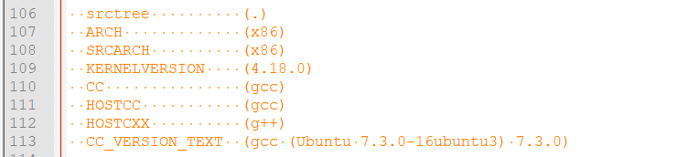

  较旧的内核仅引用ARCH，SRCARCH和KERNELVERSION。

如果您的内核足够新(4.18+)，您可以通过'make dumpvarsconfig'获取引用环境变量的列表(参见上文)。请注意，此命令由Makefile补丁添加。

要在没有Makefile补丁的情况下运行Kconfiglib，请手动设置环境变量：



在顶级Makefile中搜索“其他ARCH设置”​​以查看ARCH和SRCARCH的其他可能性。

## Intro to symbol values

**符号值简介**

Kconfiglib具有与C实现相同的赋值语义。

用户可以为任何符号分配值(通过Kconfig.load_config()或Symbol.set_value())，但只有符号可见时才会尊重此用户值，这与(当前)在menuconfig中可见相对应接口。

对于带提示的符号，符号的可见性由提示中的条件确定。没有提示的符号永远不可见，因此在它们上设置用户值毫无意义。如果在无提示符号上调用Symbol.set_value()，则默认情况下将打印警告。在**.config**文件中对无提示符号的赋值是正常的，因此load_config()不会打印类似的警告。

来自父项的依赖关系和'if'/'取决于'会传播到属性，包括提示，因此这两个配置在逻辑上是等效的：

|  |  |
| --- | --- |
|  |  |

在此示例中，A && B && C && D(提示条件)需要为非n，以使FOO可见(可分配)。如果其值为m，则只能为符号赋值m：可见性设置用户可以分配的值的上限，并且任何更高的用户值将被截断。

'default'属性与可见性无关，但由于依赖性传播，'default'通常会得到与提示相同的条件。如果符号不可见或没有用户值，则使用“默认”属性。

没有用户值(或具有用户值但不可见)的符号和没有(活动)'default'的符号默认为bool/tristate符号的n，以及其他符号类型的空字符串。

'select'与符号可见性的工作方式类似，但设置符号值的下限。下限由select * ing *符号的值确定。 'select'不尊重可见性，因此也可以通过select将不可见符号强制为特定(最小)值。

对于non-bool/tristate符号，只关注可见性是n还是非n：m可见性与y可见性相同。

“默认”和“选择”的条件以大多数直观的方式工作。如果条件为n，则禁用“默认”或“选择”。如果是m，则“默认”或“选择”值(选择符号的值)将被截断为m。

使用Kconfig.write_config()编写配置时，只有可见，具有(活动)默认值或被选中的符号才会被写出(请注意，这包括所有可接受用户值的符号)。 Kconfiglib将C实现生成的.config格式与字符匹配。这样可以简化测试。

对于值为n的可见bool/tristate符号FOO，此行将写入.config：



关键是要记住用户n的选择(可能与符号的默认值不同)，同时坚持未定义的规则对应于n(.config使用Makefile格式，使得该行在注释之上) 。当读回.config文件时，该行将被视为与以下赋值相同：



在Kconfiglib中，bool/tristate符号的(当前)可分配值集显示在Symbol.assignable中。对于其他符号类型，只需检查sym.visibility是否为非0(非n)以查看用户值是否有效。

## Intro to the menu tree

菜单树简介

菜单结构，例如menuconfig，由MenuNode对象树表示。配置的顶部节点对应于隐式顶级菜单，其标题显示在标准menuconfig界面的顶部。 (标题也可以在Kconfig.ib中使用Kconfig.mainmenu_text。)

顶部节点位于Kconfig.top_node中。从那里，您可以通过跟随'list'指针访问子菜单节点，并通过跟随'next'指针访问任何后续菜单节点。通常，非“无'列表”指针指示菜单或选项，但由于从依赖项隐式创建的子菜单，符号的菜单节点有时也可能具有非无'列表'指针。

MenuNode.item可以是Symbol或Choice对象，也可以是常量MENU和COMMENT之一。菜单节点的提示可以在MenuNode.prompt中找到，它还包含菜单和注释的标题。对于Symbol和Choice，MenuNode.help保存帮助文本(如果有的话，否则为None)。

大多数符号只有一个菜单节点。在多个位置定义的符号将为每个位置提供一个菜单节点。可以在Symbol/Choice.nodes属性中找到Symbol或Choice的菜单节点列表。

请注意，符号和选项的提示和帮助文本存储在其菜单节点中，而不是存储在Symbol或Choice对象本身中。这使得可以在多个位置定义符号，并在每个位置使用不同的提示或帮助文本。要获取带有单个菜单节点的符号的帮助文本或提示，请分别执行sym.nodes [0] .help和sym.nodes [0] .prompt。提示符是(文本，条件)元组，其中condition确定可见性(请参阅下面的'表达式简介')。

该组织反映了C实现。调用MenuNode

'struct menu'在那里，但我认为“菜单”是一个令人困惑的名字。

可以为Choice提供一个名称并在多个位置定义它，因此Choice.nodes也是一个列表。

为方便起见，在特定的定义位置添加的属性可在MenuNode本身上获得，例如， MenuNode.defaults。这在生成文档时很有用，因此可以在每个位置使用正确的属性显示在多个位置定义的符号/选项。

## Intro to expressions

表达式简介

表达式可以使用expr_value()函数进行计算，并使用expr_str()函数打印(这些函数也在内部使用)。评估表达式总是产生三态值，其中n，m和y分别表示为0,1和2。

下表可帮助您了解表达式的表示方式。A，B，C，...是符号(符号实例)，NOT是kconfiglib.NOT不变等

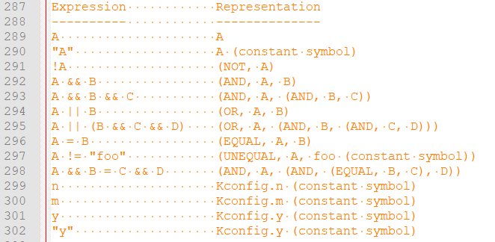

'default“foo”'或'取决于SYM =“foo”'中的“foo”字符串表示为常量符号，因此表达式中出现的唯一值是符号。这反映了C实现。

**对于选择符号**，父选项也将出现在表达式中，但它通常是不可见的，因为Symbol和Choice的值接口是相同的。这反映了C实现，并使不同的选择模式“正常工作”。

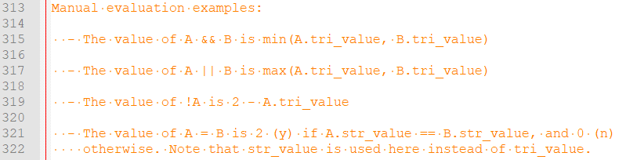

对于常量(以及未定义)符号，str_value匹配符号的名称。这反映了C实现，并解释了为什么“取决于SYM =”foo“'以上是按预期工作的。

在解析期间，n/m/y自动转换为相应的常数符号“n”/“m”/“y”(Kconfig.n/m/y)。

Kconfig.const_syms是一个类似Kconfig.syms的字典，但是用于常量符号。

如果缺少某个条件(例如，当'if <cond>'从'default a cond>'中移除'if <cond>'时<cond>)，它实际上是Kconfig.y。标准__str __()函数只是避免打印'if y'条件以提供更清晰的输出。

# Kconfig extensions

Kconfig扩展

Kconfiglib包含几个Kconfig扩展：

## 'source' with relative path

'源'与相对路径

'rsource'语句使用相对于包含'rsource'语句的Kconfig文件目录的路径来源Kconfig文件，而不是相对于项目根目录。

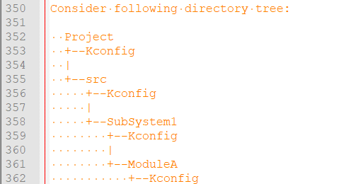

在此示例中，假设src/SubSystem1/Kconfig想要获取src/SubSystem1/ModuleA/Kconfig。

使用'source'，将使用以下语句：

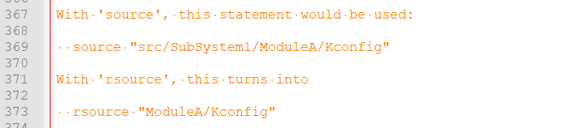

'rsource'可用于创建“位置无关”的Kconfig树，可以自由移动。

## Globbing 'source'

全球'来源'

'source'和'rsource'接受glob模式，获取所有匹配的Kconfig文件。它们至少需要一个匹配的文件，否则抛出KconfigError。

例如，以下语句可能源为sub1/foofoofoo和sub2/foobarfoo：



接受的glob模式与标准的glob.glob()函数相同。

对于模式可以匹配没有文件的情况，提供了另外两个语句：'osource'和'orsource'(o代表“可选”)。

例如，如果“foo”和任何与“bar *”匹配的文件都不存在，则以下语句将为no-ops：



'orsource'执行相对可选的来源。

'source'和'osource'类似于Make中的'include'和'-include'。

## Generalized def_* keywords

除了def_bool和def_tristate之外，还可以使用def_int，def_hex和def_string，允许int，hex和string符号同时被赋予类型和默认值。

## 额外的可选警告

可以通过环境变量控制一些可选警告：

   - KCONFIG_WARN_UNDEF：如果设置为“y”，将为Kconfig文件中对未定义符号的所有引用生成警告。唯一的问题是所有十六进制文字必须以“0x”或“0X”作为前缀，以便能够将它们与符号引用区分开来。

某些项目(例如Linux内核)使用多个Kconfig树和许多共享Kconfig文件，从而导致一些安全的未定义符号引用。

    KCONFIG_WARN_UNDEF在仅具有单个Kconfig树的项目中很有用。

    KCONFIG_STRICT是此环境变量的旧别名，支持向后兼容性。

   - KCONFIG_WARN_UNDEF_ASSIGN：如果设置为“y”，将为.config文件中未定义符号的所有分配生成警告。默认情况下，不会生成此类警告。

    也可以通过Kconfig.enable/disable_undef_warnings()启用/禁用此警告。

## Preprocessor user functions defined in Python

Python中定义的预处理器用户函数

预处理器函数可以在Python中定义，这使得将现有Python工具中的信息集成到Kconfig中变得简单(例如，使Kconfig符号依赖于以某种其他格式存储的硬件信息)。

在sys.path中的任何位置放置名为kconfigfunctions(.py)的Python模块将导致它由Kconfiglib导入(在Kconfig .__ init __()中)。请注意，可以通过PYTHONPATH自定义sys.path，包括默认运行的模块目录以及安装目录。

如果设置了KCONFIG_FUNCTIONS环境变量，则它将使用不同的模块名称而不是“kconfigfunctions”。

导入的模块应该定义一个名为'functions'的全局字典，它将函数名映射到Python函数，如下所示：

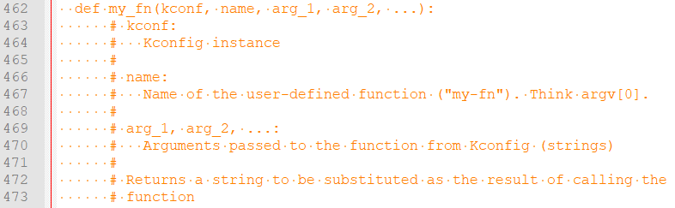

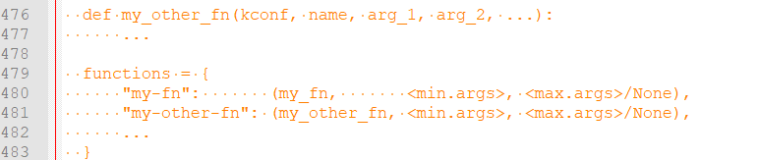

<min.args>和<max.args>是函数预期的最小和最大参数数(不包括隐式'name'参数)。如果<max.args>为None，则参数数量没有上限。传递无效数量的参数将生成KconfigError异常。

定义后，可以使用与其他预处理器功能相同的方式从Kconfig调用用户函数：

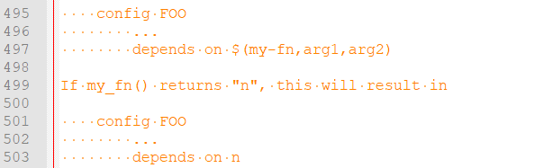

## 警告

用户定义的预处理器函数在解析时，在处理完所有Kconfig文件之前以及在菜单树完成之前遇到它们。无法保证通过'kconf'参数访问Kconfig符号或菜单树将起作用，并且可能导致崩溃。 'kconf'参数是为将来的扩展而提供的(因为预定义的函数无论如何都会接受它)。

优选地，用户定义的函数应该是无状态的。

## 反馈

将错误报告，建议和问题发送到ulfalizer a.t Google的电子邮件服务，或在GitHub页面上打开票证。